Информация
о проведенных мероприятиях по плану Месячника, посвященного Международному дню родных языков в школах Атнинского района
МБОУ Кунгерская СОШ
(11.05.2021-15.05.2021)

Школа | Дата проведения | Название мероприятия | Место проведения | Ответственный | Охват | Информация и фото/видео размещены: ССЫЛКА на сайт | СМИ
Кунгерская СОШ | 12.05.2021  14.05.2021 | “Теле барның иле бар”, сыйныф сәгате  “Туган ягым голлэр иле”, әдәби-музыкаль кичә | МБОУ «Кунгерская СОШ» | классные руководители  зам.директора по ВР и тд | 96 | https://edu.tatar.ru/atnya/kunger/sch | Официальный сайт МБОУ «Кунгерская СОШ»

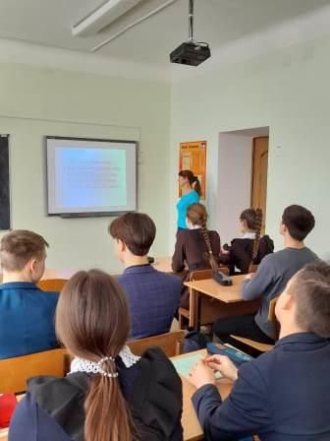
“Теле барның иле бар”, сыйныф сәгате (11 класс)

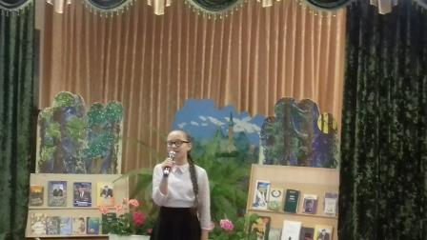
“Туган ягым голлэр иле”, әдәби-музыкаль кичә

